JULEKLIP I VÆRESTEDET
SÅ ER DET SØRME SNART JUL IGEN OG VÆRESTEDET SKAL PYNTES OP MED
JULENISSER, JULEHJERTER OG JULEDEKORATIONER
TRADITIONEN TRO INVITERER VI TIL GLØGG OG ÆBLESKIVER FOR BRUGERE OG PÅRØRENDE. I ER INVITERET D 19/11 KL 18.30
VI GLÆDER OS TIL AT SE JER TIL EN HYGGELIG AFTEN
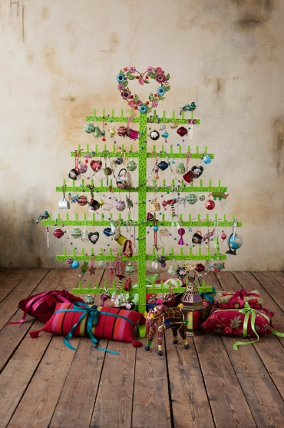 JULE HILSEN FRA PERSONALET

